Зимний лед не так крепок, каким кажется

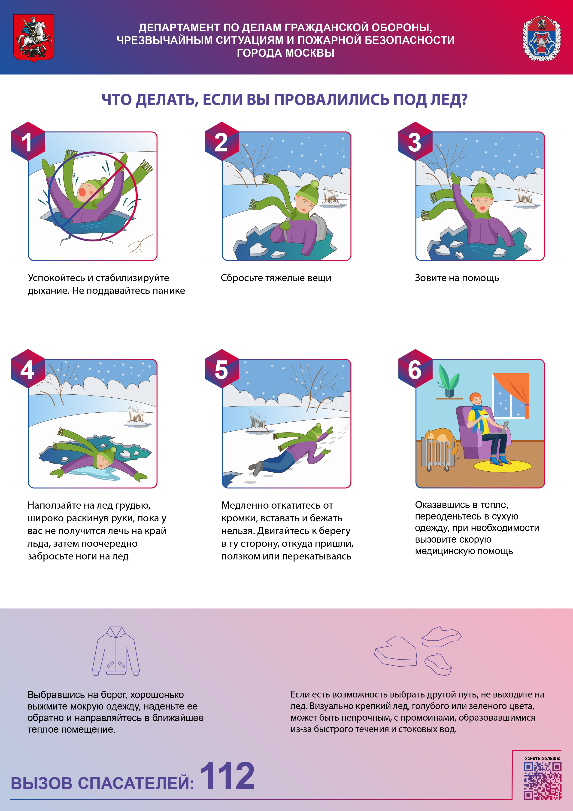

В разгар зимы, когда уже прошли тридцатиградусные морозы, лед может показаться уже достаточно крепким и прочным, отчего жители и гости столицы напрасно теряют бдительность.
Ведь лед полон сюрпризов, особенно на фоне перепадов температур, которые изменяют структуру льда и образуют трещины. Даже в сильные морозы толщина ледяного покрова в местах гниения растительности (водорослей) не достигает допустимого уровня. К таким местам относятся камышовые заросли и проходы в них, а также участки скопления водной растительности на плёсах. Повышенную опасность представляют также участки водоёмов, где есть течение теплых вод.
Управление по ЮЗАО Департамента ГОЧСиПБ рекомендует продолжать придерживаться мер безопасного поведения:
- Нельзя проверять прочность льда ударом ноги. Если после первого сильного удара палкой просочится хоть немного воды, то это будет означать, что лед тонкий, по нему ходить нельзя. В этом случае следует немедленно отойти по своим следам к берегу, скользя, не отрывая ног ото льда и расставив их на ширину плеч, чтобы нагрузка распределялась на большую площадь. Точно так же следует поступать при предостерегающем потрескивании льда и образовании в нем трещин.
- Не выходите на лед в одиночку. Ходить лучше компанией по 2-3 человека. При этом необходимо соблюдать расстояние друг от друга в 5-6 метров.
- Ни в коем случае нельзя выходить на лед при плохой видимости (туман, снегопад, дождь) и в темное время суток.
- Не приближайтесь к тем местам, где растут деревья, кусты, камыши, торчат коряги, где ручьи впадают в реки, происходит сброс теплых вод с промышленных предприятий. Здесь есть очень большая вероятность провалиться под лед. Безопаснее всего придерживаться протоптанных троп или идти по уже проложенной лыжне.
- Если есть рюкзак, повесьте его на одно плечо, это позволит легко освободиться от груза в случае, если лед под вами провалится.
- Если водоем пришлось пересекать на лыжах, то при этом нужно расстегнуть крепления лыж, чтобы при необходимости быстро их сбросить; лыжные палки держать в руках, не накидывая петли на кисти рук, чтобы в случае опасности сразу их отбросить.

